ЧЕЛЯБИНСКАЯ ОБЛАСТЬ

АДМИНИСТРАЦИЯ
ЗЛАТОУСТОВСКОГО ГОРОДСКОГО ОКРУГА
РАСПОРЯЖЕНИЕ

28.10.2025 г. | № | 3994-р/АДМ
г. Златоуст
О предоставлении разрешения
на условно разрешенный вид использования земельного участка

С учетом результатов проведения публичных слушаний от 15.09.2025 г., рекомендаций комиссии по отдельным вопросам землепользования
на территории Златоустовского городского округа от 03.10.2025 г.
(протокол № 18), руководствуясь статьей 39 Градостроительного кодекса Российской Федерации:
1. Предоставить разрешение на условно разрешенный вид использования земельного участка «религиозное использование» с кадастровым номером 74:25:0301517:25, площадью 28 000 кв. метров, расположенного по адресному ориентиру: Челябинская область, г. Златоуст, ул. Песчаная, севернее дома № 1 (территориальная зона Р1 - Зона рекреационного назначения) по заявлению Местной религиозной организации Православный Приход Храма Преподобного Сергия Радонежского города Златоуста Златоустовской
Епархии Русской Православной Церкви (Московский Патриархат).
2. Пресс-службе Администрации Златоустовского городского округа (Семёнова А.Г.) опубликовать настоящее распоряжение в газете «Златоустовский рабочий» и разместить на официальном сайте Златоустовского городского округа в сети «Интернет».
3. Организацию выполнения настоящего распоряжения возложить
на председателя Комитета по управлению имуществом Златоустовского городского округа Турову Е.В.
4. Контроль за выполнением настоящего распоряжения возложить
на первого заместителя Главы Златоустовского городского округа
Мусабаева О.Р.

Глава  Златоустовского городского округа | 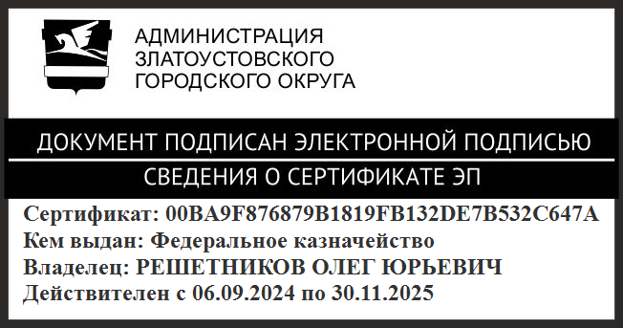 | О.Ю. Решетников

